广西来宾鲁宝能源有限公司5万吨/年废矿物油与含矿物油废物、20万吨/年精（蒸）馏残渣综合利用项目（一期）（重新环评）
公众参与说明书

建设单位：广西来宾鲁宝能源有限公司
编制时间：二〇二二年六月

目 录
1. 概述 3
2. 首次环境影响评价信息公开情况 3
2.1. 公开内容及日期 3
2.2. 公开方式 4
2.3. 首次公示的反馈意见 6
3. 征求意见稿公示情况 6
3.1. 公示内容及时限 6
3.2. 公开方式 6
3.3. 征求意见稿查阅情况 10
3.4. 公众提出意见及采纳情况 10
4. 其他 10
5. 诚信承诺 10

概述
广西来宾鲁宝能源有限公司5万吨/年废矿物油与含矿物油废物、20万吨/年精（蒸）馏残渣综合利用项目（一期），建设地点位于来宾市凤凰工业园区建业路与聚凤路交叉口东南角。项目总占地面积为53597.50m²，项目性质为新建，项目建设1套5万吨/年废矿物油与含矿物油废物综合利用装置、1套2万吨/年精（蒸）馏残渣综合利用装置、1套18万吨/年精（蒸）馏残渣综合利用装置及辅助配套设施。项目建成投产后，年综合利用5万吨废矿物油与含矿物油废物及20万吨精（蒸）馏残渣。该项目于2020年9月取得《来宾市发展和改革委员会关于广西来宾鲁宝能源有限公司5万吨/年废矿物油与含矿物油废物、20万吨精（蒸）馏残渣综合利用项目（一期）核准的批复》（来发改审批〔2020〕165号），并于2020年12月取得《来宾市生态环境局关于广西来宾鲁宝能源有限公司5万吨/年废矿物油与含矿物油废物、20万吨/年精（蒸）馏残渣综合利用项目（一期）环境影响报告书的批复》（来环审〔2020〕85号）。目前项目在建设过程中，已完成大部分车间地基作业及厂房建设，后期主要进行厂区完善和部分设备的安装调试。项目总投资20000万元，其中环保投资约为541万元，环保投资约占工程建设投资的2.7%。
该项目在建设的过程中，出于对项目原料来源的实际可行性、项目工艺和设备优化、污染防治措施优化的考量，同时为提高企业产品竞争力及促进企业的长远发展，广西来宾鲁宝能源有限公司综合考虑后决定对项目建设生产内容进行调整。调整内容包括：原料方案调整、产品方案调整、污水处理方案调整、供热能源方案调整。根据对照行业重大变动清单，项目属于“原料方案、产品方案等工程方案发生变化”，属于重大变动，因此该项目需重新报批环评。
根据《环境影响评价公众参与办法》（生态环境部令 部令第4号）的相关要求，广西来宾鲁宝能源有限公司通过建设项目所在地的网络平台、公众易于接触的报纸、公众易于知悉的场所张贴公告等方式依法公开建设项目环境影响评价公众参与的相关信息，公开征求公众意见，依法听取环境影响评价范围内的公民、法人和其他组织的意见，了解本项目相关区域公众对项目建设的认识、态度和要求，集思广益，使本项目的规划和设计更趋完善与合理，制定的环保措施更符合环境保护和经济相协调。
建设单位在公示时间截止后，按照《关于发布<环境影响评价公众参与办法>配套文件的公告》（生态环境部办公厅2018年10月16日印发）编制完成本说明。

首次环境影响评价信息公开情况
根据《环境影响评价公众参与办法》（生态环境部令 部令第4号）第三十一条内容“对依法批准设立的产业园区内的建设项目，若该园区已依法开展了规划环境影响评价公众参与且该建设项目性质、规模等符合生态环境主管部门组织审查通过的规划环境影响报告书和审查意见，建设单位开展建设项目环境影响评价公众参与时，可以按照以下方式予以简化：
（一）免予开展本办法第九条规定的公开程序，相关应当公开的内容纳入本办法第十条规定的公开内容一并公开；
（二）本办法第十条第二款和第十一条第一款规定的10个工作日的期限减为5个工作日；
（三）免予采用本办法第十一条第一款第三项规定的张贴公告的方式。”
本项目位于来宾市工业区凤凰工业园内，《来宾市工业区凤凰工业园（第一期）控制性详细规划环境影响报告书》已取得来宾市环保局的审查意见（来环审函〔2015〕1号），并依法开展了规划环境影响评价公众参与。根据来宾市工业区凤凰工业园规划用地类型可知，项目地块用地类型为工业用地；园区规划产业发展重点为：充分利用凤凰工业园的土地资源优势和较好的产业基础，重点发展合金新材料产业，大力推进汽车配件、机械制造等产业，积极推进石化加工、再生资源加工利用等产业，配套发展仓储物流、房地产开发及商贸服务等产业。本项目主要对废矿物油油泥、残渣、精（蒸）馏残渣进行再生处理后综合利用，属于再生资源加工利用项目，考虑项目生产工艺特点属于石油炼制行业，符合园区产业定位。综上，项目可免予《环境影响评价公众参与办法》中第九条规定的公开程序，不进行首次环境影响评价信息公开，相关应当公开的内容纳入征求意见稿公示的内容一并公开。

征求意见稿公示情况

公示内容及时限
建设单位在2022年5月19日至2022年6月1日进行了项目环境影响报告书征求意见稿公示。公示内容包括：①环境影响报告书征求意见稿全文的网络链接及查阅纸质报告书的方式和途径；②征求意见的公众范围；③公众意见表的网络链接；④公众提出意见的方式和途径；⑤公众提出意见的起止时间。征求公众意见的期限不少于10个工作日。
建设单位对征求意见稿的公示信息内容和时间均符合《环境影响评价公众参与办法》（生态环境部令 部令第4号）的要求。

公开方式
根据《环境影响评价公众参与办法》（生态环境部令 部令第4号）中相关规定，本次征求意见稿通过网络平台、报纸公开和张贴公示三种方式进行公示。
1、网络
建设单位于2022年5月19日在环评单位网站（http://www.bohuanchina.com/xiangmugongshi/1193.html）上发布征求意见稿公示，征求意见稿网上公示截图见图3.2-1。
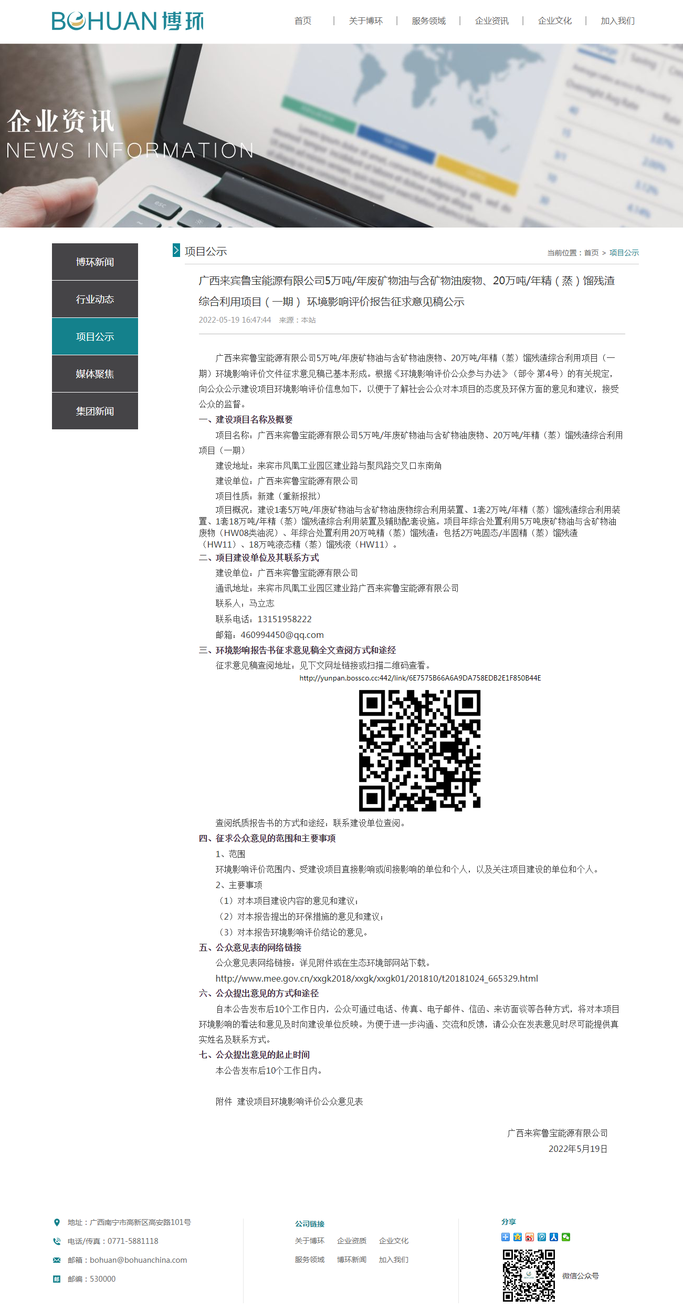

征求意见稿网上公示截图

2、报纸
建设单位选取广西日报作为环境影响报告书征求意见的纸媒载体，分别在2022年5月25日和2022年5月26日进行了两次信息公示，如图3.2-2所示。
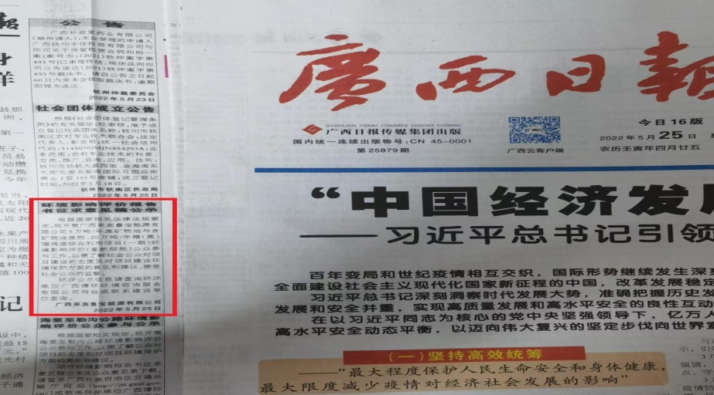
第一次报纸公示图
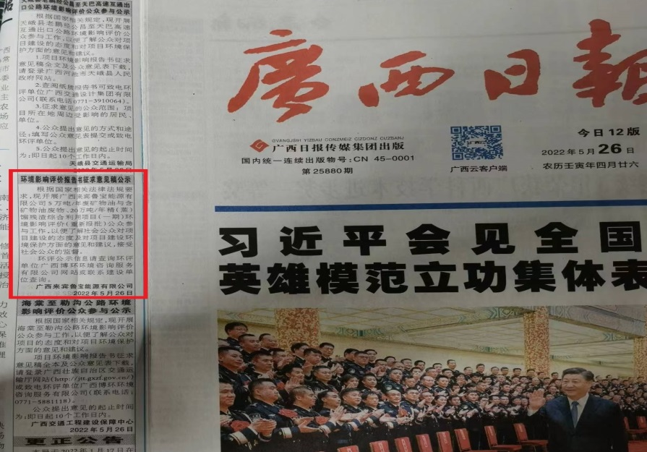
第二次报纸公示

两次报纸公示图
3张贴
本项目环境影响报告书征求意见稿形成后，还采用了张贴公示的方式，于2022年5月20日分别在陈塘村、凤凰镇等地公告栏上张贴公示，张贴公示公告栏在本项目所在地公众易于知悉的场所，公众易于了解本项目的基本情况，张贴区域选取合理，且持续公开期限不少于10个工作日。公示张贴情况如图3-3所示。
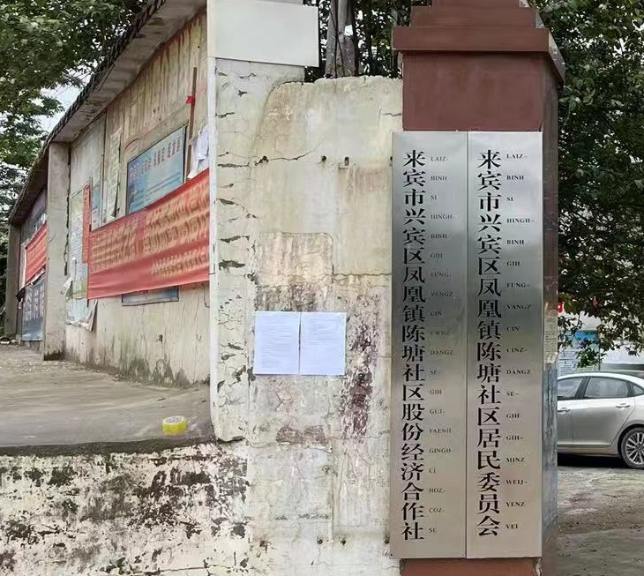
陈塘
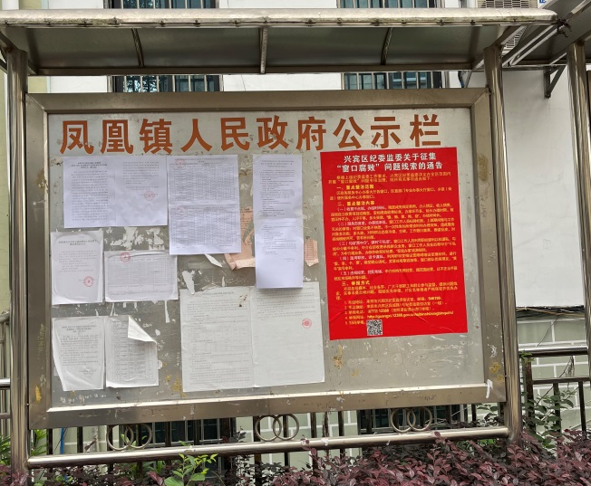
凤凰镇
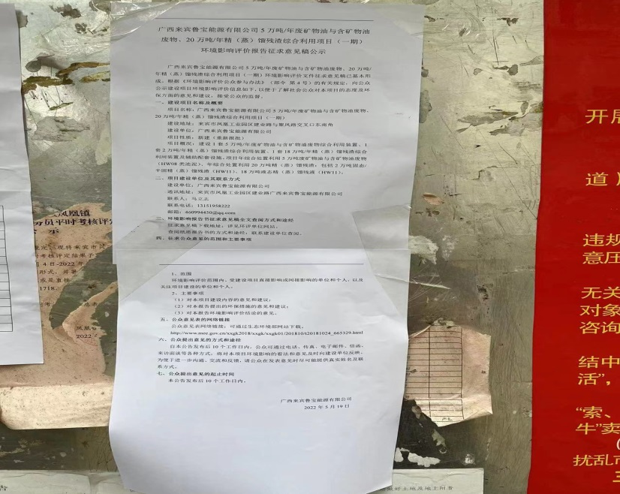
河鑫
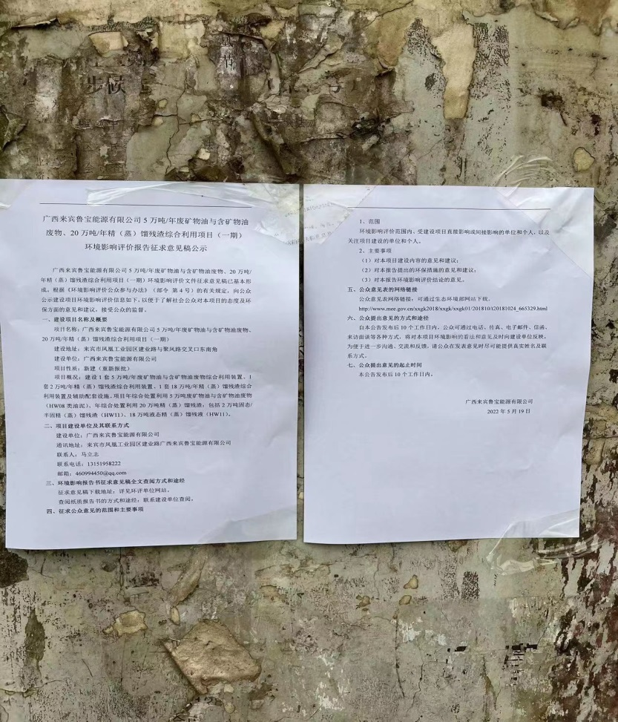
桥等
图3-3 公示张贴情况

征求意见稿查阅情况
我单位将厂区办公室作为征求意见稿的查阅场所，公示期间未有公众前来查阅纸质报告书。

公众提出意见及采纳情况
征求意见期间，我单位未收到公众对本项目的意见反馈。

其他
建设单位保存了征求意见稿公示的网络截图及报纸公示的当期广西日报，存档备查。

诚信承诺
我单位已按照《办法》要求，在广西来宾鲁宝能源有限公司5万吨/年废矿物油与含矿物油废物、20万吨/年精（蒸）馏残渣综合利用项目（一期）（重新环评）环境影响报告书编制阶段开展了公众参与工作，在环境影响报告书中充分采纳了公众提出的与环境影响相关的合理意见，对未采纳的意见按要求进行了说明，并按照要求编制了公众参与说明。
我单位承诺，本次提交的《广西来宾鲁宝能源有限公司5万吨/年废矿物油与含矿物油废物、20万吨/年精（蒸）馏残渣综合利用项目（一期）（重新环评）环境影响评价公众参与说明》内容客观、真实，未包含依法不得公开的国家秘密、商业秘密、个人隐私。如存在弄虚作假、隐瞒欺骗等情况及由此导致的一切后果由广西来宾鲁宝能源有限公司承担全部责任。

承诺单位：广西来宾鲁宝能源有限公司
承诺时间：2022年6月6日

